Activitat 1.3

1. Anàlisi d'arquitectura de microprocessadors.
Defineix les funcions dels components següents:
- Unitats de control: processa, interpreta i executa les instruccions i les dades.
- Unitats aritmètico-lògiques (UAL): encarregades de realitzar càlculs aritmètics i lògics, processos matemàtics.
- Registres: son memòries de poca capacitat però de molta velocitat.
- Memòria cau (L1, L2, L3): dins els microprocessadors actuals es troben dos components d’importància superior: nuclis i memòria cau.
  - L1 o de nivell 1 és la que es troba dins cada nucli i pertany única i exclusivament a un nucli determinat.
  - L2 o de nivell 2: fan d'intermediàries i es troben fora dels nuclis, compartides entre varis d’ells.
  - L3 o de nivell 3: fora dels nuclis i compartida per tots. Capacitada per rebre i entregar instruccions i dades.

2. Anàlisi d'un microprocessador real: Busca a internet les característiques d'un processador modern com l'Intel i5 o l'AMD Ryzen 5 i anota les seves especificacions:
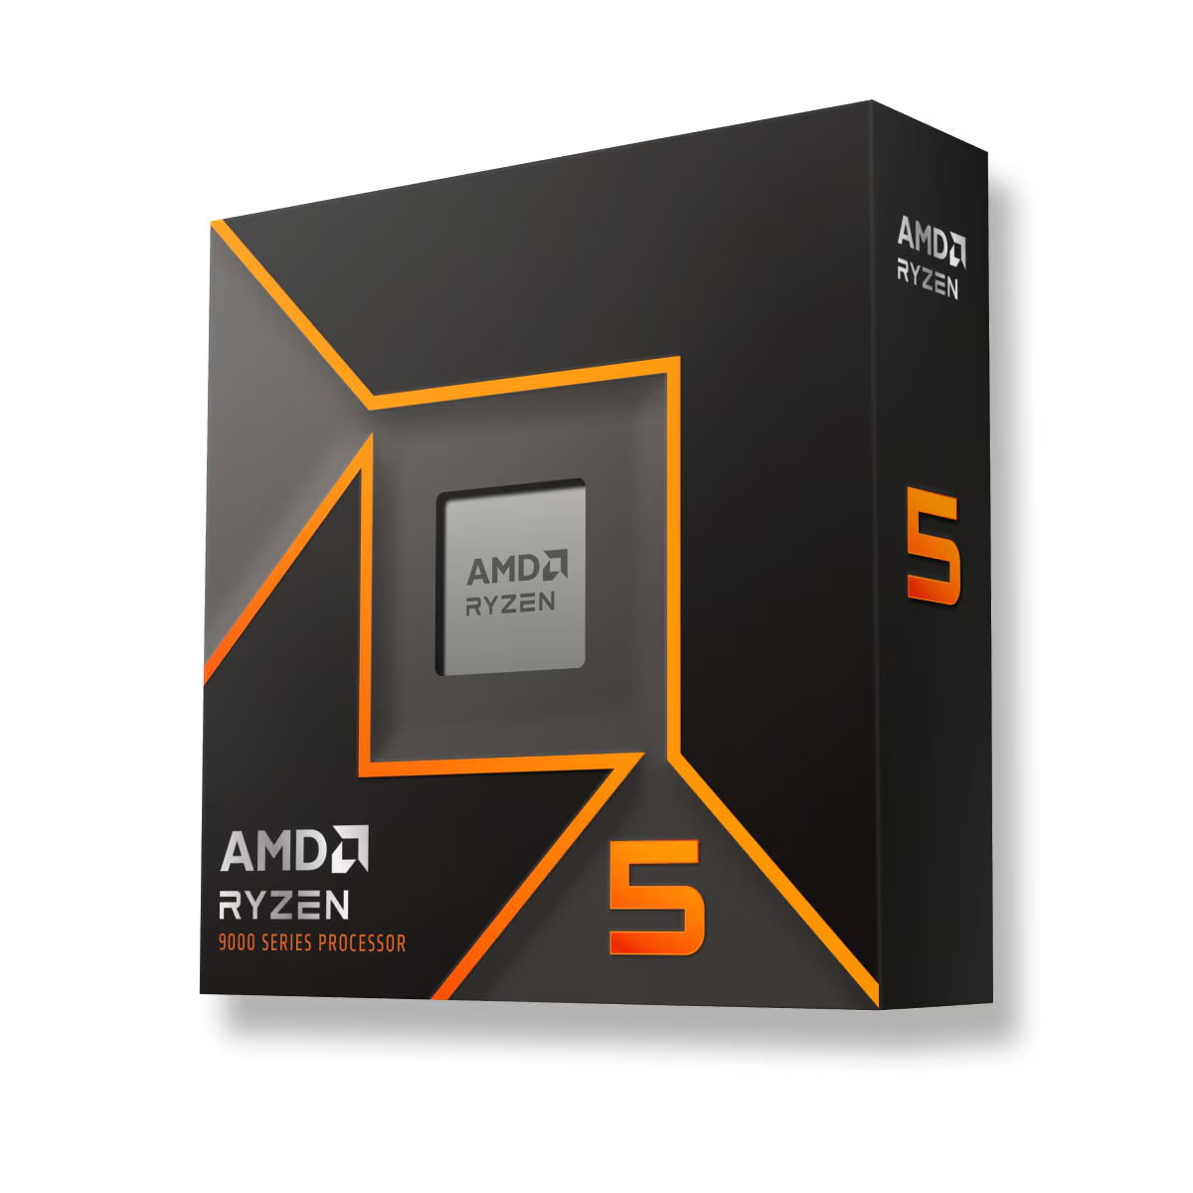
AMD Ryzen 5 9600X
- Nombre de nuclis: 6
- Freqüència de treball: fins 5,4 GHz (3,9 GHz base)
- Memòria cau en nivells:
  - L1: 480 KB
  - L2: 6 MB
  - L3: 32 MB
- TDP i consum: 65W

Quins avantatges té un processador amb diversos nuclis? Com afecta això al rendiment en multitarea?

Els processadors amb diversos nuclis, una cosa pràcticament indispensable a dia d’avui, tenen la capacitat de dividir i processar simultàniament múltiples tasques de manera més eficient i ràpida.

